Физика 10 класс
10.1. На гладком столе находится брусок, к которому привязаны нити, как показано на рисунке. К концу одной из нитей привязан груз, нити перекинуты через блоки. Коэффициент трения между бруском и столом равен 0,2, трение в блоках ничтожно мало. Что нужно сделать, чтобы брусок двигался равномерно по поверхности стола?

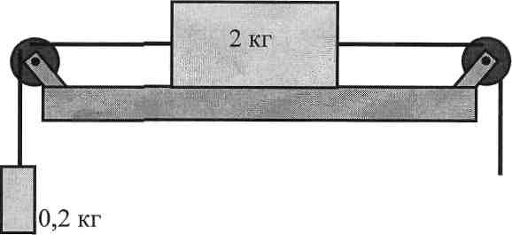
10.2. Раскаленную железную болванку массой 5 кг опустили в воду, в результате температура воды поднялась на 15°, а ее масса уменьшилась на 50 г. Чему была равна температура болванки, если температура воды была 20°, а ее масса 20 кг? Какую дополнительную погрешность мы допускаем, не учитывая изменение массы воды? Как изменяются условия задачи при изменении скорости опускания болванки в воду?

10.3. На вертикальном щите начерчен круг диаметром 60см. Центр круга находится на расстоянии Зм от поверхности земли. С какой скоростью, направленной в верхнюю точку круга, должен быть брошен маленький шарик, -
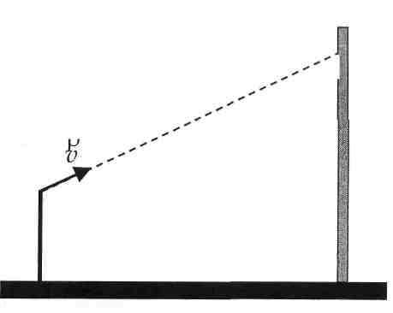

чтобы попасть в центр круга, если точка бросания находится на расстоянии 6м от щита (по горизонтали) и на высоте 1,8 м от поверхности земли?
10.4. В теплоизолированном вертикально расположенном цилиндрическом сосуде, закрытом теплонепроницаемым поршнем, находится гелий (см. рисунок). На поршень, который может перемещаться в цилиндре без трения, кладут гирю. Новое установившееся давление становится в два раза больше первоначального. Считая газ идеальным, определите отношение конечного объема гелия к начальному. Внешнее давление на поршень отсутствует.
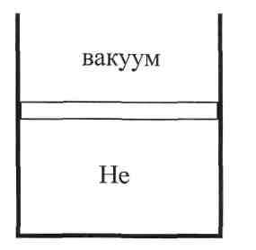

10.5. На рисунке приведен график, выражающий закон Ома. Что отложено по оси у (в единицах СИ)? Сколько теплоты выделится в проводнике за время 6 с, если силу тока поддерживать постоянной и равной 6А ?
